04.09.2015г. с 16.00 до 17.00
была организована и проведена интерактивная мастерская «Я талантлив!», представляющая собой ряд взаимосвязанных мини-презентаций, имеющих неформальный и мотивирующий к достижению успеха в творческой деятельности и спорте характер. Мероприятие позволило талантливым детям и взрослым Санкт-Петербурга высказать свою позицию по поводу важности формирования в каждой личности уверенности в своих способностях и желания развивать свои таланты, реализовывать себя в творческой деятельности и спорте, поделиться личным опытом достижения успеха.
Участниками интерактивной мастерской стали:
- Инструктор по hot yoga Дарья Кондратьева в интерактивной форме познакомившая участников с одним из направлений йоги.
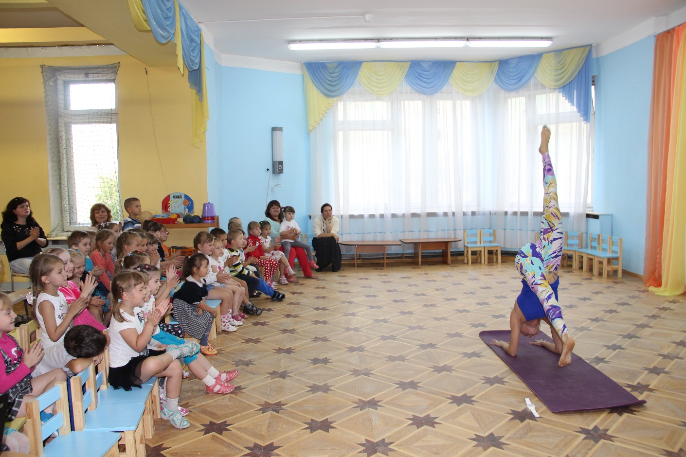

- Преподаватель хоровой музыкальной студии «Апрель» СОШ № 8 «Центр образования» Дмитрий Огороднов, в интерактивной форме познакомивший участников с авторской методикой комплексного воспитания вокально-речевой и эмоционально-двигательной культуре человека, разработанной в 60-х годах прошлого столетия педагогом, музыкантом, учёным Дмитрием Ерофеевичем Огородновым
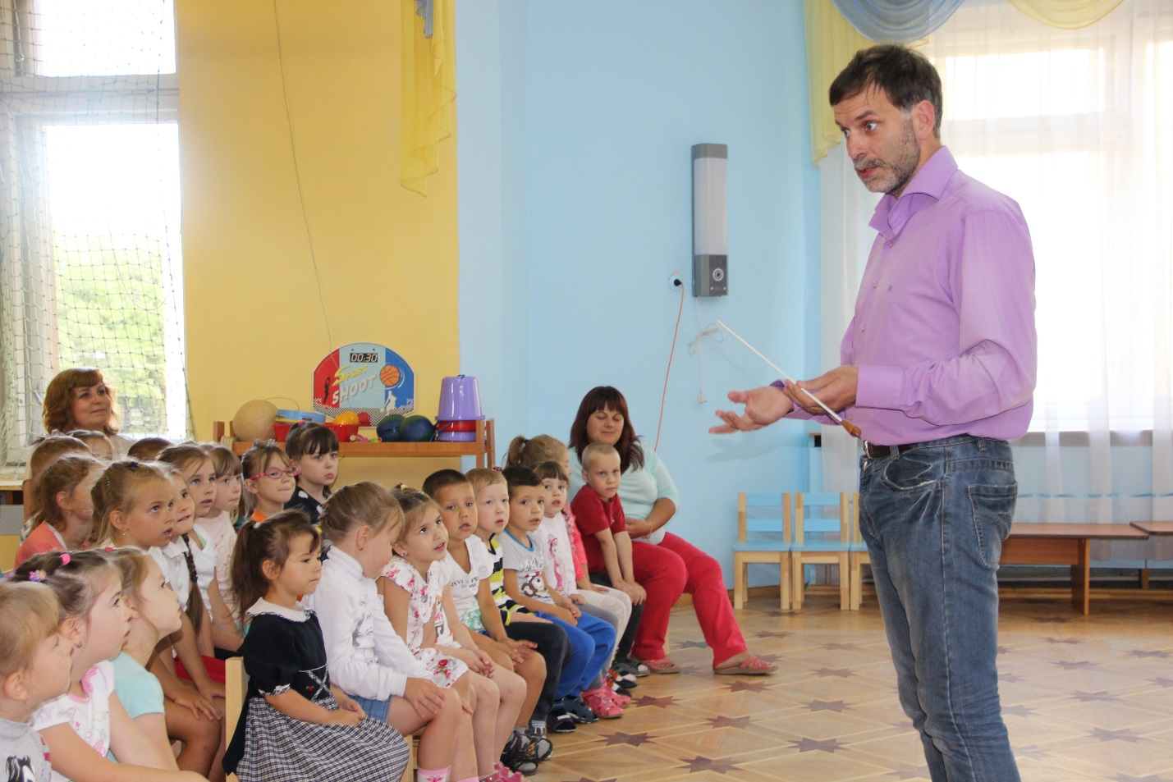

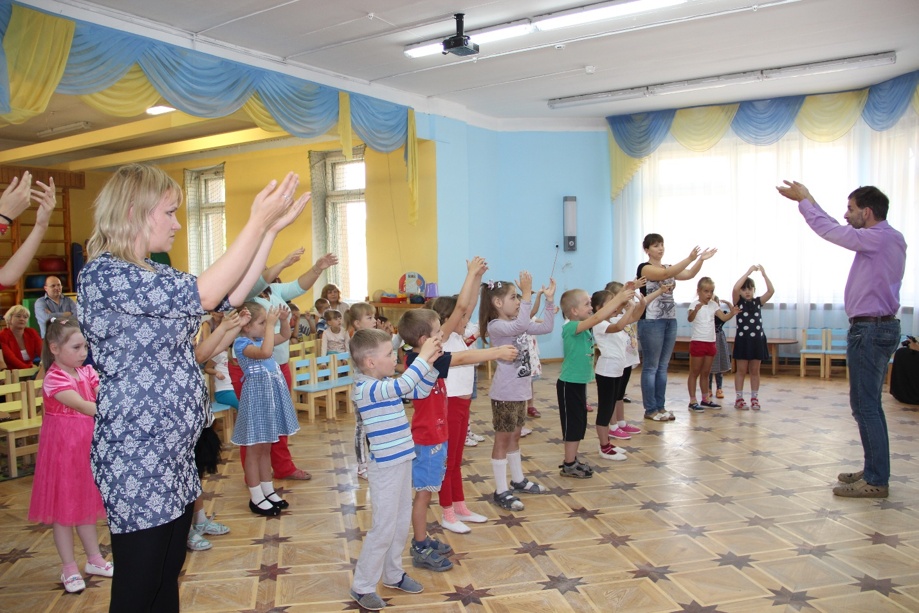

- Известные Питерские трейсеры Александр Битков и Владимир Лапик, создатели паркур команды Yukando, продемонстрировавшие в интерактивной форме искусство рационального преодоления препятствий.

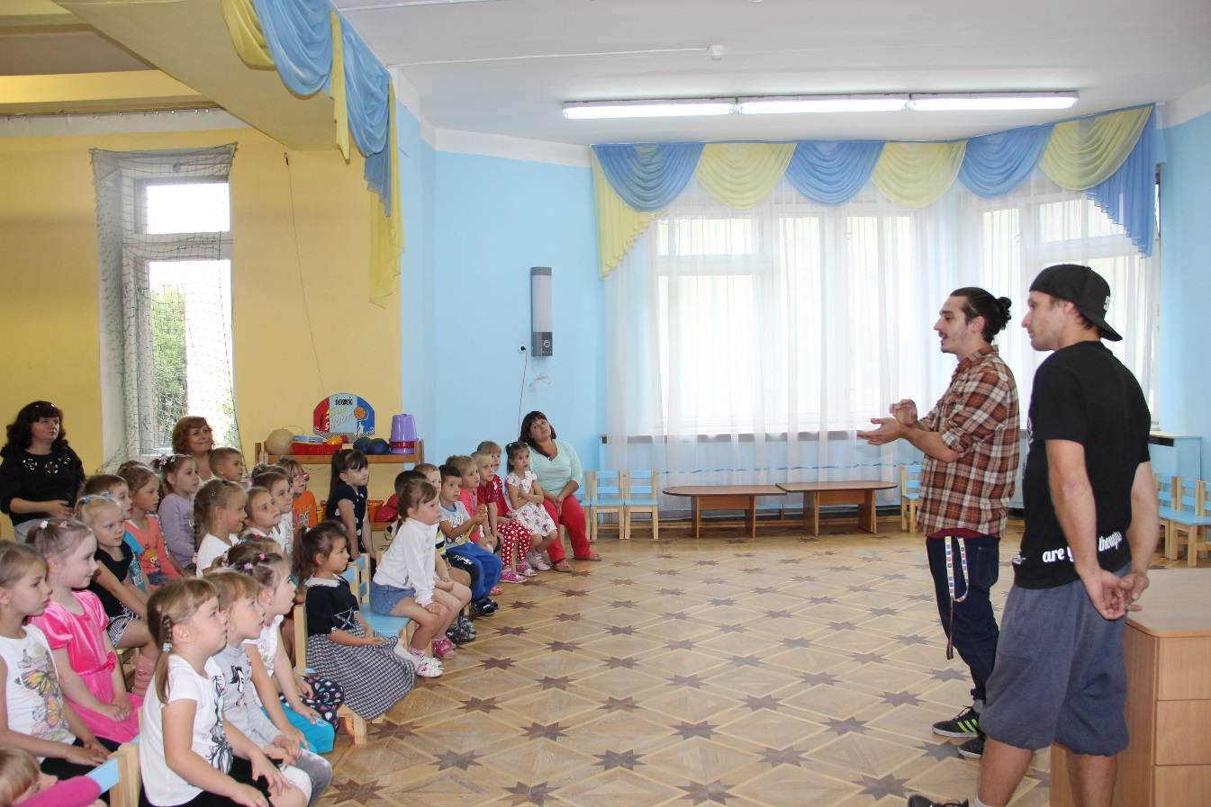
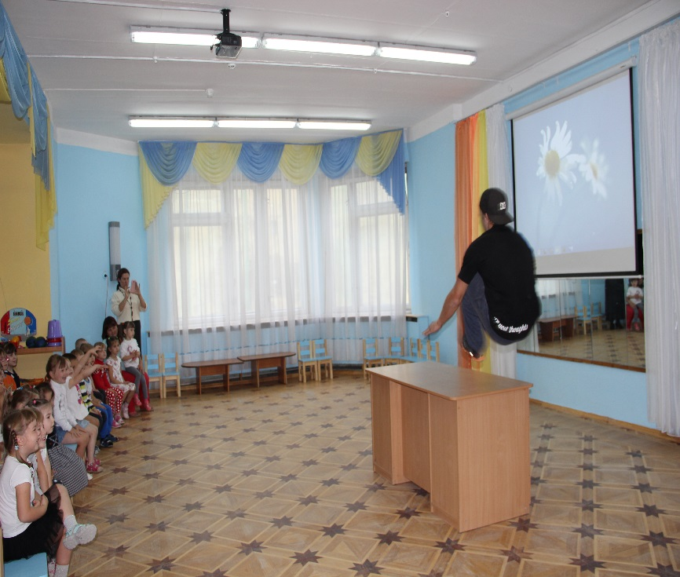 | 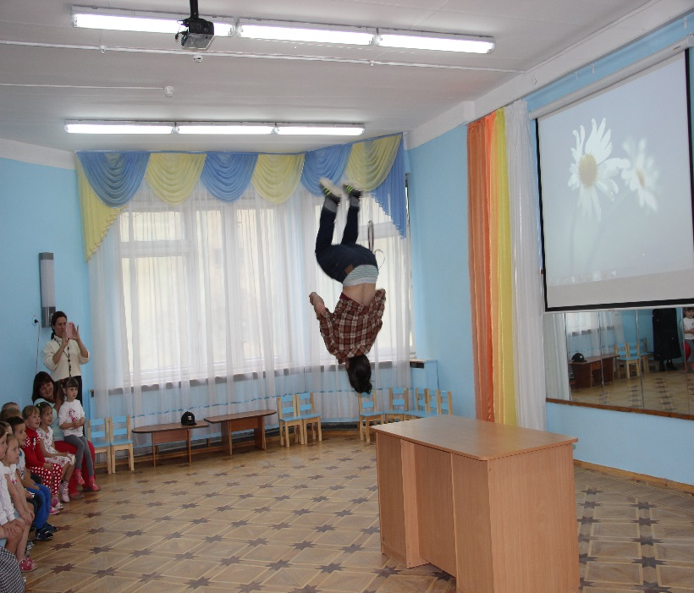

- Выпускница ГБДОУ детский сад № 109 общеразвивающего вида Адмиралтейского района СПб Зинатуллина Кира, в настоящее время занимающаяся в студии современного танца Елены Лебедевой, наглядно продемонстрировавшая свои многочисленные творческие способности в различных видах искусства (танце, музыке, живописи и графике). Графические работы Киры были выбраны для иллюстрирования сборника авторских стихов о любви, а коллектив студии современного танца Елены Лебедевой, участником которой является и Кира, стал в 2015 году лауреатом 2-й степени международного конкурса танца «Волна успеха»

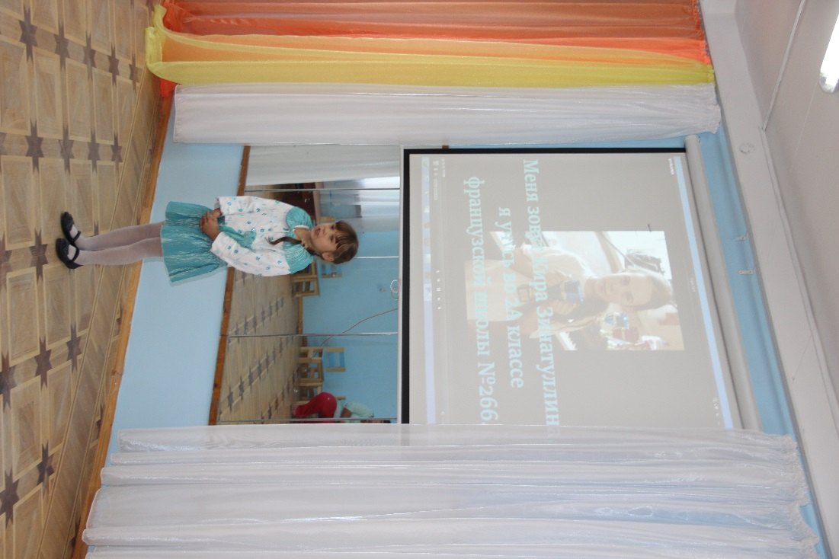 | 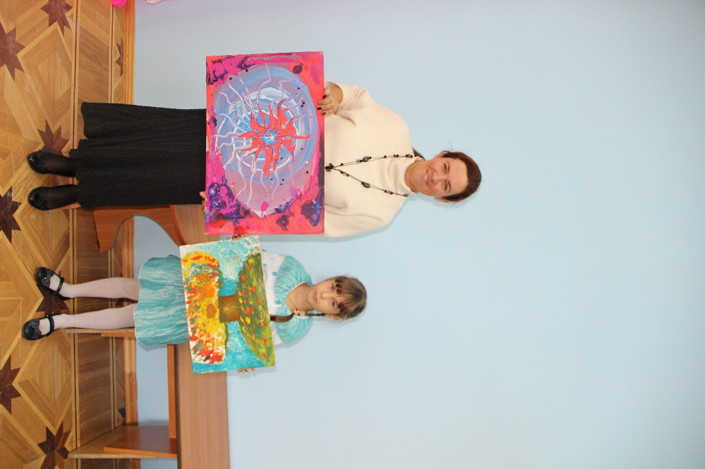
- воспитанники старшей и подготовительной групп ГБДОУ детский сад № 109 общеразвивающего вида Адмиралтейского района СПб и их родители
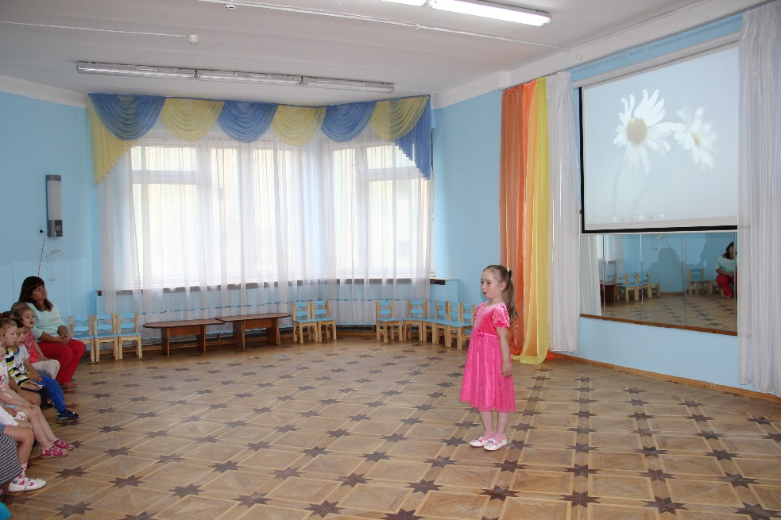

Мастера своего дела смогли увлечь девчонок и мальчишек, а также взрослую аудиторию идеей творческой реализации, «заразить» уверенностью в своих способностях, вызвать желание развивать свои таланты, реализовывать себя в творческой деятельности и спорте.
Все участники интерактивной мастерской «Я талантлив!» с большим удовольствием принимали участие во всех представленных мастер-классах, зарядились позитивом, покинули её довольные и вдохновлённые, с горящими глазами и желанием ТВОРИТЬ!!!

